Miestne zastupiteľstvo MČ Bratislava – Rusovce

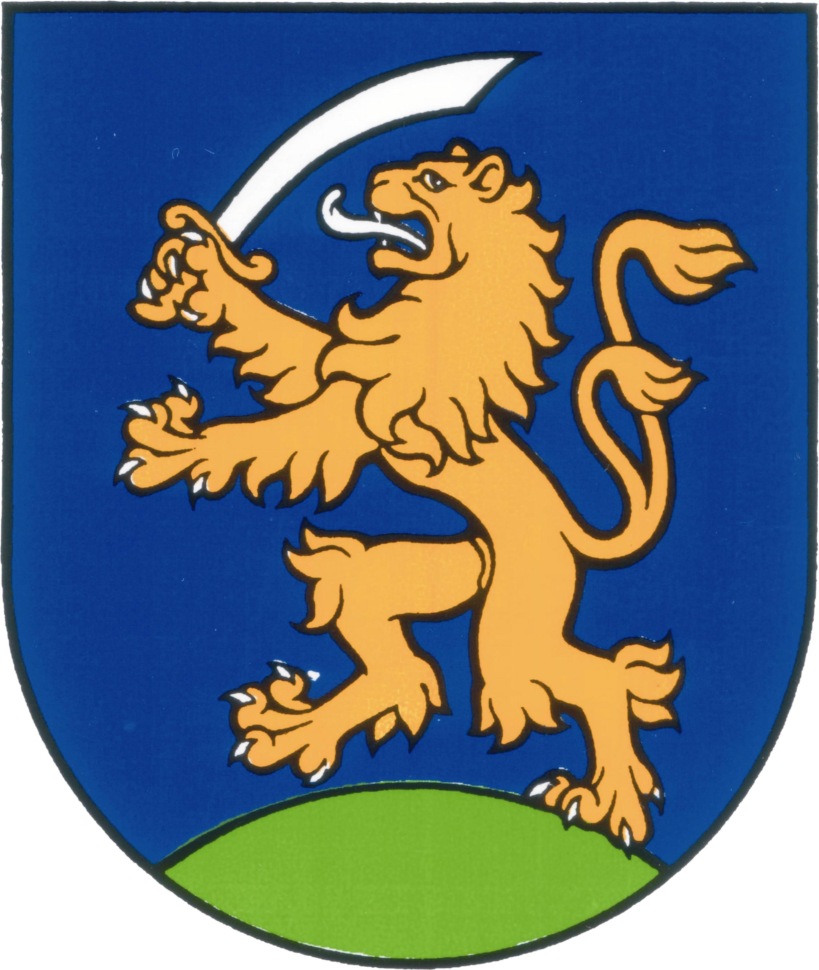

UZNESENIA č. 188 - 197
zo zasadnutia miestneho zastupiteľstva MČ Bratislava – Rusovce
dňa 24. 5. 2012

Program:

1. Kontrola plnenia uznesení
  - Uzn. č. 188 /2012

- Vyhodnotenie verejnej obchodnej súťaže na odpredaj pozemkov parc. č. 627/1 zastavané plochy a nádvoria vo výmere 537 m² a parc. č. 628/4 záhrada vo výmere 257 m², evidované v katastri nehnuteľností v registri „C“, k.ú. Rusovce
  - Uzn. č. 189 /2012

- Vyhodnotenie verejnej obchodnej súťaže na odpredaj pozemku parc. č. 628/3, záhrada vo výmere 867 m², evidovaný v katastri nehnuteľností v reg. „C“ na liste vlastníctva č. 1, k. ú. Rusovce
  - Uzn. č. 190 /2012

- Správa o inventarizácii majetku k 31.12.2011 MČ Bratislava - Rusovce
  - Uzn. č. 191 /2012

- Návrh na trvalé upustenie od vymáhania pohľadávky - Pavol Krajcsovich, Dom záhradkárov, Bratislava
  - Uzn. č. 192 /2012

- Vecné bremeno práva prechodu a prejazdu cez pozemky reg. „C“ parc. č. 629/3 a 615/48 v k. ú. Rusovce
  - Uzn. č. 193 /2012

- Žiadosť o vrátenie pozemkov registra „C“ parc. č. 180/7, 181/10, k.ú. Rusovce
  - Uzn. č. 194 /2012

8. Zaujatie stanoviska k VZN hl. m. SR Bratislava o úprave podmienok predaja, podávania alebo užívania alkoholických nápojov v zariadeniach spoločného stravovania alebo na iných verejne prístupných miestach na území hl. m. SR Bratislavy
- Uzn. č. 195 /2012

9. Žiadosť o obnovenie nájomnej zmluvy ako prípad hodný osobitného zreteľa
a odpustenie nájmu za rok 2011
- Uzn. č. 196 /2012

10. Aktualizácia zloženia obecného hasičského zboru
- Uzn. č. 197 /2012

Kontrola plnenia uznesení

Uznesenie č. 188
zo dňa 24. 5. 2012

Miestne zastupiteľstvo
berie na vedomie správu o kontrole plnenia uznesení k 24. 5. 2012

Vyhodnotenie verejnej obchodnej súťaže na odpredaj pozemkov parc. č. 627/1 zastavané plochy a nádvoria vo výmere 537 m² a parc. č. 628/4 záhrada vo výmere 257 m², evidované v katastri nehnuteľností v registri „C“, k.ú. Rusovce

Uznesenie č. 189
zo dňa 24. 5. 2012

Miestne zastupiteľstvo
1. berie na vedomie v nadväznosti na uznesenie miestneho zastupiteľstva č. 187 zo dňa 19.4.2012 zápisnicu z otvárania obálok verejnej obchodnej súťaže

2. schvaľuje odpredaj pozemkov parc. č. 627/1 zastavané plochy a nádvoria vo výmere 537 m², a parc. č. 628/4 záhrada vo výmere 257 m², evidované v katastri nehnuteľností v registri „C“, k.ú. Rusovce, evidovaného na Správe katastra pre hl. m. SR Bratislavu, na liste vlastníctva č.1, Ing. Miroslavovi Skovajsovi za cenu 166.111,- € (slovom jednostošesťdesiatšesťtisíc stojedenásť eur).

Vyhodnotenie verejnej obchodnej súťaže na odpredaj pozemku parc. č. 628/3, záhrada vo výmere 867 m², evidovaný v katastri nehnuteľností v reg. „C“ na liste vlastníctva č. 1, k. ú. Rusovce

Uznesenie č. 190
zo dňa 24. 5. 2012

Miestne zastupiteľstvo
1. berie na vedomie v nadväznosti na uznesenie miestneho zastupiteľstva č. 173 zo dňa 20.03.2012 zápisnicu z otvárania obálok verejnej obchodnej súťaže

2. schvaľuje odpredaj pozemku parc. č. 628/3, záhrada vo výmere 867 m², evidovaného na Správe katastra pre hl. m. SR Bratislavu na liste vlastníctva č. 1, k. ú. Rusovce Ing. Michalovi Šoltesovi, bytom Septimiova 1241/4, 851 10 Bratislava za cenu 162.300,- € (slovom jednostošesťdesiatdvatisíc tristo eur).

Správa o inventarizácii majetku k 31.12.2011 MČ Bratislava - Rusovce

Uznesenie č. 191
zo dňa 24. 5. 2012
Miestne zastupiteľstvo
berie na vedomie správu o inventarizácii majetku MČ Bratislava – Rusovce k 31.12.2011
Návrh na trvalé upustenie od vymáhania pohľadávky - Pavol Krajcsovich, Dom záhradkárov, Bratislava

Uznesenie č. 192
zo dňa 24. 5. 2012

Miestne zastupiteľstvo
schvaľuje trvalé upustenie od vymáhania pohľadávky p. Pavla Krajcsovicha, ktorý býval v Dome záhradkárov do 5. 12. 2011 vo výške 4. 744,69€.

Vecné bremeno práva prechodu a prejazdu cez pozemky reg. „C“ parc. č. 629/3 a 615/48 v k. ú. Rusovce

Uznesenie č. 193
zo dňa 24. 5. 2012

Miestne zastupiteľstvo
schvaľuje bezodplatné vecné bremeno práva prechodu a prejazdu cez pozemky reg. „C“ parc. č. 629/3 a 615/48 v prospech vlastníka pozemku reg. „C“ parc. č. 629/1 , k. ú. Rusovce.

Žiadosť o vrátenie pozemkov registra „C“ parc. č. 180/7, 181/10, k. ú. Rusovce

Uznesenie č. 194
zo dňa 24. 5. 2012

Miestne zastupiteľstvo
po oboznámení sa so žiadosťou a problematikou pani Márie Ungerovej konštatuje, že

A) pozemky registra „C“, parc.č. 180/7, 181/10, k.ú. Rusovce, mestská časť Bratislava - Rusovce, resp. ani hl. mesto SR Bratislava nevlastní a tieto sú zapísané na liste vlastníctva č. 795 na vlastníka Ungerová Mária, r. Bosáková

- na pozemkoch registra „C“, parc.č. 180/7, 181/10, k.ú. Rusovce, je umiestnená verejná zeleň, ktorá je vlastníctvom hl. m. SR Bratislavy a je zverená mestskej časti Bratislava – Rusovce do správy a na časti pozemku registra „C“, parc.č. 180/7 je umiestnená cestná komunikácia I.triedy (hlavná cesta cez MĆ Rusovce – Balkánska), ktorá je vlastníctvom hl. m. SR Bratislavy a nie je zverená mestskej časti Bratislava – Rusovce do správy

- s platnosťou zákona č. 66/2009 Z.z. je vlastník pozemku pod stavbou povinný strpieť výkon práva zodpovedajúceho vecnému bremenu do vykonania pozemkových úprav v príslušnom katastrálnom území

D) nie je možné vyhovieť žiadosti pani Márii Ungerovej, až do pozemkových úprav, ktoré budú realizované Obvodným pozemkovým úradom Bratislava pre k.ú. Rusovce v bližšie neurčenom termíne.

Zaujatie stanoviska k VZN hl. m. SR Bratislava o úprave podmienok predaja, podávania alebo užívania alkoholických nápojov v zariadeniach spoločného stravovania alebo na iných verejne prístupných miestach na území hl. m. SR Bratislavy

Uznesenie č. 195
zo dňa 24. 5. 2012

Miestne zastupiteľstvo
berie na vedomie návrh VZN hl. m. SR Bratislava o úprave podmienok predaja, podávania alebo užívania alkoholických nápojov v zariadeniach spoločného stravovania alebo na iných verejne prístupných miestach na území hl. m. SR Bratislavy.

Žiadosť o obnovenie nájomnej zmluvy ako prípad hodný osobitného zreteľa
a odpustenie nájmu za rok 2011

Uznesenie č. 196
zo dňa 24. 5. 2012

Miestne zastupiteľstvo
schvaľuje
A) prenájom časti pozemku registra „C“ parc. č. 637/6, zastavaná plocha a nádvorie vo výmere 13 m², k.ú. Rusovce na účel na umiestnenie predajného stánku – predaj textilu od 01.06.2012 za cenu 49,8 € /m²/rok , Marte Kovácsovej , bytom: Kovácsova ul. 466, 851 10 Bratislava, na obdobie piatich rokov, ako prípad hodný osobitného zreteľa, v zmysle zákona č. 138/1990 Zb. o majetku obcí v znení neskorších zmien a doplnkov. Ak nedôjde ku uzavretiu predmetnej nájomnej zmluvy do 60 dní od jeho prijatia, toto uznesenie stráca platnosť.
B) odpustenie nájomného za obdobie od 1.5.2011 do 31.12.2011 za umiestnený stánok na novom trhovisku vo výške 431,6 €.

Aktualizácia zloženia obecného hasičského zboru

Uznesenie č. 197
zo dňa 24. 5. 2012

Miestne zastupiteľstvo
schvaľuje aktualizácia zloženia obecného hasičského zboru podľa predloženého zoznamu

Zapísala: Mária Jajcajová
V Bratislave dňa 25. 5. 2012

Dušan Antoš
starosta

